РОССИЙСКАЯ ФЕДЕРАЦИЯ
КАЛУЖСКАЯ ОБЛАСТЬ
МР «Жиздринский район»
Муниципальное казенное
общеобразовательное учреждение
"Огорская основная
общеобразовательная школа"
249357, Калужская область,
Жиздринский район, с Огорь,
ул. Центральная, д.32
тел. 8(48445) 3-11-10
Е-mail: ogorj@rambler.ru

2025 год

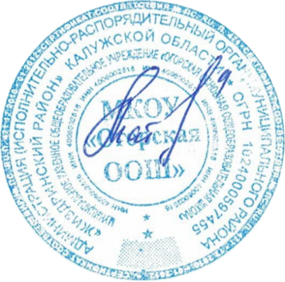
Поименный список сотрудников летнего лагеря МКОУ "Огорская ООШ" в 2025 году
№ | Ф.И.О | Дата рождения | Адрес прописки | Должность | СНИЛС
1 | Антипова Татьяна Николаевна | 08.09.1971 | Жиздринский р-н д. Березовка, д.52 | воспитатель | 009-574-533-67 | Основной состав
2 | Зуева Татьяна Евгеньевна | 05.06.1966 | Жиздринский р-н д. Митинка, д.1 | воспитатель | 009574-544-70 | Основной состав
3 | Никишина Анна Анатольевна | 17.01.1969 | Хвастовичский р-н с.Ловать  ул.Запрудная д.10 кв.1 | начальник лагеря | 010-269-618-13 | Основной состав
4 | Титова Галина Васильевна | 09.02.1968 | Жиздринский р-н д.Гололобовка  ул.Молодежная д.13,кв.2 | уборщик служебных помещений | 009-574-571-73 | Основной состав
5 | Шаповалова Лидия Николаевна | 02.03.1965 | д.Гололобовка  ул.Молодежная д.3 | повар | 009-574-577-79 | Основной состав
6 | Сугоняко Вера Петровна | 23.04.1979 | Жиздринский р-н д.Гололобовка  ул.Молодежная д.4,кв.1 | воспитатель | 065-176-898-97 | Резервный состав
7 | Федичкина Наталья Дмитриевна | 08.03.1960 | Жиздринский р-н д.Гололобовка  ул.Мал.Гололобовка, д.12,кв.2 | воспитатель | 009-574-583-77 | Резервный состав
8 | Шаповалова Людмила Николаевна | 15.02.1968 | Жиздринский р-н д.Гололобовка  пер.Мал.Гололобовка, д.5,кв.1 | уборщик служебных помещений | 009-574-578-80 | Резервный состав
9 | Шведов Сергей Васильевич | 29.09.1958 | Жиздринский р-н д.Гололобовка  ул.Мал.Гололобовка д.2,кв.2 | Воспитатель | 009-574-573-75 | Резервный состав

Директор Л.Г. Матюхина

